 | Stadt Pirmasens  Pressemitteilung
Pirmasens, 27.10.2026
Neues Zuhause nicht nur für Leseratten

- Neubau der Stadtbücherei Pirmasens schafft zukunftsfähigen Erlebnisort für alle rund um Freude an der Literatur – Bauhilfe Pirmasens bringt Sachkompetenz als Bauherr ein
- Modernes, barrierefreies Gebäude bildet attraktive Plattform für einen Dritten Ort mit längeren Öffnungszeiten und flexibleren Räumlichkeiten für vielseitige Nutzungen

Mit dem traditionellen Spatenstich beginnt heute in der innerstädtischen Höfelsgasse der Neubau der Stadtbücherei Pirmasens. Auf der zentralen Achse von Hauptbahnhof, Innenstadt und Messegelände gelegen, errichtet die Bauhilfe Pirmasens dort als kommunales Wohnungsunternehmen für die westpfälzische Stadt ein zweigeschossiges, barrierefreies Gebäude mit rund 1.150 qm Gesamtfläche; dies entspricht nahezu dem Doppelten des bisherigen Standorts in der Dankelsbachstraße. Die neue, zukunftsfähig konzipierte Stadtbücherei will mit vielfältigem Zugang zu Medien- und Bildung, komfortablen Bereichen zum Lesen und Lernen, aber gerade auch einem attraktiven Raum für Aufenthalt und Begegnung zu einem Dritten Ort werden – ein Anspruch, der aus den veränderten Anforderungen an öffentliche Bibliotheken erwächst und am bisherigen Standort nicht mehr zu verwirklichen war. Ein Open-Library-Konzept soll darüber hinaus längere Öffnungszeiten und flexiblere Nutzungsangebote ermöglichen. Die gestartete Baumaßnahme mit einer veranschlagten Gesamtinvestition von rund vier Millionen Euro soll nach derzeitiger Planung im ersten Halbjahr 2028 abgeschlossen sein.
Perspektivisch vorgesehen ist die Entstehung zusätzlicher Parkplätze und Aufenthaltsflächen hinter der neuen Stadtbücherei nach dem bereits beschlossenen Abriss eines früheren Kinos. Die Neugestaltung des Areals soll noch während der Bauphase beginnen und künftig auch Raum für „Lesen im Park“ bieten.

Dritter Ort als architektonisches Konzept
Weg von der bloßen Medienausleihe, hin zu einem lebendigen Erlebnisraum mit hoher Verweilqualität und vielfältigen Möglichkeiten, sich auszutauschen und weiterzubilden: Die Innenarchitektur der neu entstehenden Stadtbücherei folgt dem Konzept des Dritten Orts, indem sie eine offene, einladende Atmosphäre für Begegnung und lebendige Kommunikation schafft. Im Erdgeschoss ist geplant, den klassischen Bestand der Erwachsenen-Bibliothek von 24.000 Büchern und anderen Medien mit ruhigen Plätzen zum Lesen, Lernen oder auch Handarbeiten zu verknüpfen; ein Lesecafé mit Zeitschriften lädt zum Verweilen ein. Schon im Eingangsbereich sollen die „Bibliothek der Dinge“ sowie Möglichkeiten für Selbstausleihe und (RFID)-Rückgabe ihren Platz finden. Derweil richtet sich das Obergeschoss vor allem an Kinder und Jugendliche: Altersgerechte Sitz- und Liegeplätze nebst flexibel nutzbaren Flächen schaffen hier Raum zum Lesen und Zusammensein. Dazu stehen rund 15.000 Einzelwerke der Kinder- und Jugendbücherei bereit; bei Bedarf lassen sich die Flächen für Veranstaltungen mit bis zu 50 Personen nutzen. Ein digitales Kreativstudio schafft zusätzliche Perspektiven etwa für Gaming, Podcast-Projekte und Medienbildung.

Zukunftsfähiges Angebot inmitten der Stadt
Die neue Stadtbücherei eröffnet an ihrer zentralen Lage den Schülern und Lehrkräften von zwei Gymnasien, einer Realschule plus, einer Grundschule und einer Kindertagesstätte fußläufige Wege für Besuche und Bildungsangebote wie beispielsweise dem Bücherei-Führerschein der Kita-Kinder. Das Gebäude ist aber auch für Menschen aller Altersgruppen gut erreichbar. So bestehen Busverbindungen unmittelbar vor Ort und der Hauptbahnhof liegt nur wenige Gehminuten entfernt. Auch die Anreise mit dem Auto bleibt unkompliziert: In der Umgebung stehen ausreichend Stellplätze zur Verfügung, die bis zu vier Stunden ohne Gebühr genutzt werden können. Ein ebenso kostenfreier Parkplatz für Menschen mit Behinderung befindet sich unmittelbar vor dem Gebäude.
Wegen der besonderen Bodenverhältnisse ruht das barrierefrei konzipierte Gebäude auf rund 150 Pfählen, die seine Tragfähigkeit sichern. Eine 230 qm große Photovoltaikanlage auf dem Dach liefert Energie für das weitgehend autarke Heizen und Kühlen der Räumlichkeiten.

Weitere Aufwertung des Pirmasenser Stadtbilds
„Die Bauhilfe Pirmasens steht nicht nur für bezahlbaren Wohnraum, sie übernimmt regelmäßig auch Verantwortung für die urbane Entwicklung“, betont Bauhilfe-Geschäftsführer Ralph Stegner. „Daher freut es mich umso mehr, dass uns mit dem Neubau der Stadtbücherei erneut eine bedeutende städtebauliche Aufgabe übertragen wurde. Das fertige Gebäude wird Akzente setzen und zu einer weiteren Aufwertung des Stadtbilds beitragen.“
„Unsere neue Stadtbücherei wird ein generationenübergreifender Ort für Bildung, Kommunikation und Begegnung sein. Sie schafft Raum für lebenslanges Lernen und verbindet die Freude an klassischen Medien mit den Möglichkeiten der digitalen Welt“, sagt Helga Knerr, 1. Vorsitzende des Fördervereins Freundeskreis Stadtbücherei Pirmasens. „Als Freundeskreis begrüßen wir besonders, dass die Bücherei damit künftig noch stärker zu einem lebendigen Haus wird, in dem alle Menschen unserer Stadt willkommen sind und sich wohlfühlen.“
„Die Vorfreude im Team auf die neuen modernen und deutlich großzügiger bemessenen Räume ist groß“, so Ulrike Weil, Leiterin der Stadtbücherei Pirmasens. „Bis zum Umzug bereiten wir unseren Bestand sorgfältig darauf vor und haben bereits nicht mehr nachgefragte Medien aussortiert. Mit unseren beiden Selbstverbucher-Terminals, einem automatischen Buchrückgaberegal sowie einem Sicherungs-Gate wurden außerdem die Voraussetzungen für den geplanten Open-Library-Betrieb mit erweiterten Öffnungszeiten geschaffen. Die Planung der Inneneinrichtung ist weitestgehend abgeschlossen.“
„Mit der neuen Stadtbücherei entsteht an prominenter Stelle ein modernes und zukunftsfähiges Haus, das den veränderten Anforderungen an öffentliche Bibliotheken gerecht wird“, betont Denis Clauer, Beigeordneter der Stadt Pirmasens und zuständiger Dezernent. „Sie vereint Medien, Bildung und digitale Angebote mit vielfältigen Möglichkeiten der Begegnung und wird damit zu einem wichtigen Ort für Austausch, Teilhabe und gesellschaftlichem Miteinander in unserer schönen Stadt.“

Historie der Stadtbücherei Pirmasens
    - Die Stadtbücherei Pirmasens wird 1901 gegründet. Initiator der sogenannten Volksbibliothek mit rund 300 Büchern ist der Lehrer Ludwig Schwinn. Nach einem halben Jahr sind bereits mehr als 1.000 Bücher verfügbar.
      - Nach mehreren Standortwechseln wird die Bücherei im Zweiten Weltkrieg durch Fliegerangriffe völlig zerstört und 1948 wiedereröffnet; 1949 umfasst sie bereits wieder 1.700 Bände.
      - 1953 wird eine „Jugend-Freihandbücherei“ eröffnet – die erste in Rheinland-Pfalz.
      - Seit 1958 hat die Einrichtung ihren Sitz im damals neu errichteten Messehochhaus in der Dankelsbachstraße.
      - Es folgen ein kontinuierlicher Bestandsaufbau, inhaltliche Erschließung der Medien, Auskunfts- und Beratungsdienst, Veranstaltungen für Kinder und Erwachsene, Ausstellungen, Teilnahme am nationalen Leihverkehr und die Einführung neuer Medien.
      - Ab 2000 werden mehrere Leseförderprogramme für Kitas und Grundschulen eingeführt, von 2009 an nimmt die Stadtbücherei am Lesesommer teil, dem größten Leseförderprojekt des Landes (2022 ergänzt um den Vorlesesommer).
      - Seit Oktober 2010 bietet die Stadtbücherei als eine der ersten Bibliotheken in Rheinland-Pfalz die Ausleihe von digitalen Medien an, die sogenannte „Onleihe“.
      - 2015 entsteht der Benutzungsflyer der Stadtbücherei in den Sprachen Englisch, Arabisch, Russisch und Türkisch.
      - Seit 2020 werden Streamingdienste angeboten, außerdem gibt es einen ehrenamtlich unterstützten kostenlosen Medien-Abhol- und Bring-Service für Menschen, die etwa aus Alters- oder gesundheitlichen Gründen nicht mehr selbstständig vorbeikommen können.
      - 2025 wird der bisherige Internetkatalog durch den Onlinekatalog abgelöst, darüber hinaus das digitale Angebot erweitert sowie die „Bibliothek der Dinge“ etabliert. Im November gründet sich der „Freundeskreis Stadtbücherei Pirmasens“, über den sich literaturbegeisterte Pirmasenser ideell, materiell und finanziell für die Belange der Stadtbücherei engagieren können.
      - 2026 wird der Spatenstich für den Neubau in der Höfelsgasse gefeiert. Im ersten Halbjahr 2028 soll die Fertigstellung erfolgen.

Ergänzendes zur Stadt Pirmasens
Erste urkundliche Erwähnung fand Pirmasens um 850 als „pirminiseusna“, angelehnt an den Klostergründer Pirminius. Der als Stadtgründer geltende Landgraf Ludwig IX. errichtete im heutigen Pirmasens die Garnison für ein Grenadierregiment, es folgten 1763 die Stadtrechte. Am südwestlichen Rand des Pfälzerwalds gelegen und grenznah zu Frankreich ist das rund 42.000 Einwohner zählende rheinland-pfälzische Pirmasens wie Rom auf sieben Hügeln erbaut. In ihrer Blütezeit galt die Stadt als Zentrum der deutschen Schuhindustrie und ist in dieser Branche heute noch wichtiger Dreh- und Angelpunkt; ihren Sitz in Pirmasens haben zum Beispiel die Deutsche Schuhfachschule und das International Shoe Competence Center (ISC). Zu den tragenden Wirtschaftsbereichen zählen unter anderem chemische Industrie, Kunststofffertigung, Fördertechnik-Anlagen und Maschinenbau. Pirmasens positioniert sich heute als Einkaufsstadt mit touristischem Anspruch und gut ausgestattetem Messegelände. Seit 1965 wird eine Städtepartnerschaft mit dem französischen Poissy gepflegt. Weitere Informationen unter www.pirmasens.de.
20261027_psp

Begleitendes Bildmaterial:
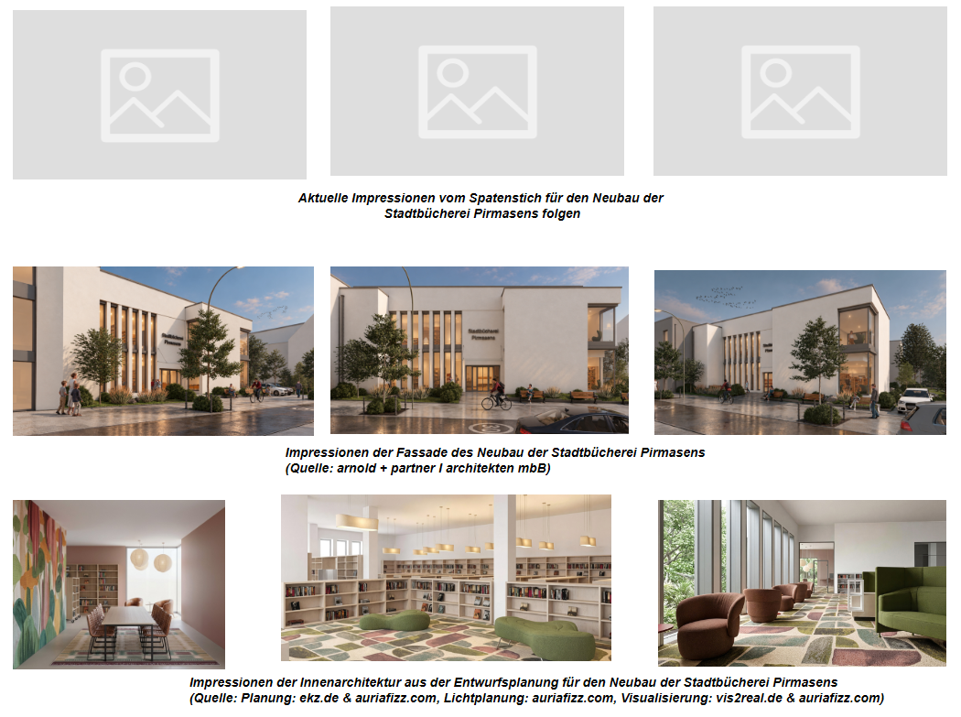

[ Download unter https://ars-pr.de/20261027_psp ]

Pressekontakte
Stadtverwaltung Pirmasens ars publicandi Gesellschaft für
Maximilian Zwick Marketing und Öffentlichkeitsarbeit mbH
Leiter der Pressestelle Martina Overmann
Rathaus am Exerzierplatz Schulstraße 28
D-66953 Pirmasens D-66976 Rodalben
Telefon: +49 6331 84-2222 Telefon: +49 6331 5543-13
Telefax: +49 6331 84-2286 Telefax: +49 6331 5543-43
presse@pirmasens.de MOvermann@ars-pr.de
https://pirmasens.de https://ars-pr.de

